**Relatório 2 da disciplina Probabilidade e Estatística Aplicada à Computação – Demanda e Atendimento**

**Arthur V. F. Fialho, Eric Guimarães Barbosa, Jardel Brandon de Araujo Regis**

Instituto Federal de Educação, Ciência e Tecnologia da Paraíba (IFPB)

Campus de Campina Grande – PB – Brazil

arthurvff3.0@gmail.com, ericguimaraes@msn.com, jardelbrandon@hotmail.com

***Resumo.*** *Este relatório mostra os resultados obtidos na análise de dados do Data Mart Demanda e Atendimento do Conselho Nacional de Desenvolvimento Científico e Tecnológico (CNPq). Os dados foram minerados com o auxílio linguagem Python e apresentados por meio de gráficos plotados com essa mesma linguagem.*

1. **Introdução**

O objetivo deste trabalho é plotagem de gráficos do tipo Boxplot e Histogramas com o auxílio da biblioteca Matplotlib. Os gráficos resumem e acrescentam algumas outras informações sobre o Data Mart Demanda e Atendimento, além dos que já foram apresentados no trabalho anterior.

O Data Mart Demanda e Atendimento evidencia o quantitativo bolsas e auxílios demandados e atendidos por ano. Essas informações podem ser filtradas por: Instituição, Região, Área do Conhecimento e Chamada. Também estão separados por Bolsas no País, Bolsas no Exterior, Projetos de Pesquisa, Eventos e Editoração. As informações estão disponíveis desde do ano de 2006, os painéis são atualizados trimestralmente.

1. **Apoio a editoração**

Podemos inferir, com base no abaixo (gráfico 1) que:

* O gráfico ilustra a quantidade de auxílios à editoração no âmbito nacional, englobando todas a instituições cadastradas entre 2006 e 2015 agrupadas pela ‘Grande Área’.
* A grande área de Ciências Humanas apresentou um *Outlier* relevante, o que indica que o apoio a esta área foi bem mais acentuado que em outras áreas de conhecimento.

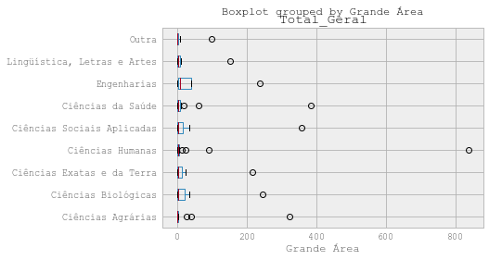

**Gráfico 1. Apoio à editoração, a nível nacional, entre 2006 e 2015**

Podemos inferir, com base no gráfico abaixo (gráfico 2) que:

* Uma única instituição obteve pouco mais de 25 bolsas em 2015 na Paraíba;
* A média de bolsas é em torno de 10 por Instituições
* A menor quantidade de bolsas em determinada instituição foi de 5 bolsas.

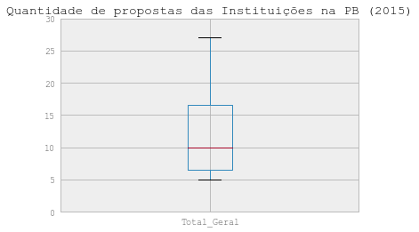**Gráfico 2. Propostas de bolsas por Instituições na PB em 2015**

1. **Histograma de Apoio a Editoração**

Podemos inferir, com base no gráfico abaixo (gráfico 3) que:

* As bolsas destinadas a editoração com valores de até R$ 100,00 são as mais deferidas.
* Bolsas com valores próximos a R$ 1400,00, apesar de representar as bolsas de valor mais elevado, equiparam-se em quantidade às bolsas com valores próximos a R$ 300,00
* A maior parte das bolsas deferidas são de até R$ 600,00.

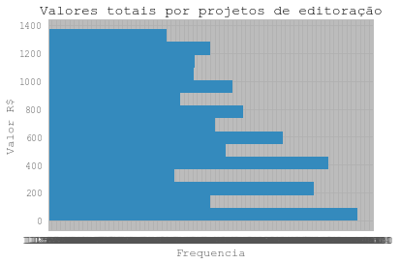

**Gráfico 3. Bolsas por ano ofertadas no exterior**

1. **Apoio a Eventos**

Podemos inferir, com base no gráfico abaixo (gráfico 4) que:

* O valor de apoio a eventos com maior frequência ocorre entre R$ 8.000 e R$10.000.
* A distribuição é bastante variável, apoios na faixa de R$ 12.000 apresentaram frequência pouco mais elevada que a faixa de R$ 2.000,00
* Outros fatores foram determinantes para o deferimento das bolsas, mas o custo dos eventos não foi necessariamente o que mais impactou nas aprovações e se pode constatar pela distribuição no gráfico.
* 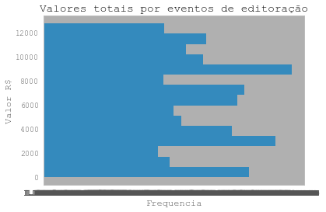

**Gráfico 4. Histograma dos valores de Apoio a Eventos**

1. **Conclusão**

Histogramas abordam a distribuição de frequência enquanto os Boxplots são uma alternativa aos Histogramas e modelos de distribuição em folha, ambos permitem uma análise de dados por uma perspectiva que aborda informações muito importantes, embora o Boxplot tenha o diferencial de destacar Outliers, o que pode ser bastante importante, por exemplo, em análises para tomadas de decisão. A mesclagem desse tipo de gráfico com outros modelos formam um importante conjunto de ferramentas para uma análise abrangente e minuciosa dos mais diversos tipos de dados.